Amazon DevOps Guru ハンズオン

2021/06/15

シニアエバンジェリスト 亀田治伸

**[検証環境の準備]**

1. CloudFormationの画面をひらきます

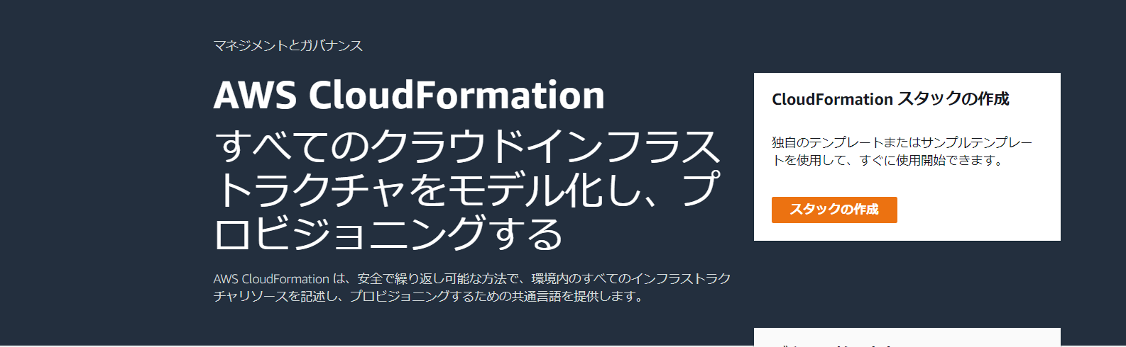

1. [スタックの作成]をおします

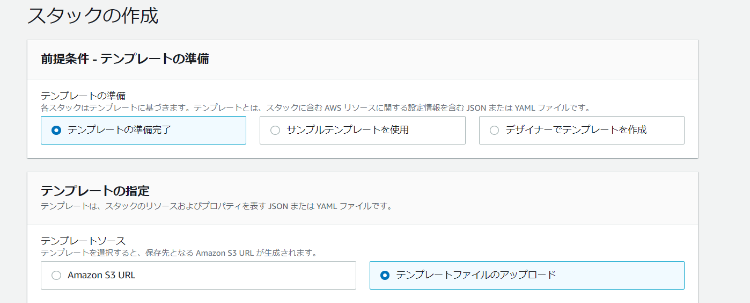

1. 用意されている[sample.yaml]をアップロードし、[次へ]をおします
2. 適当な名前を入力し、[次へ]をおします。次の画面ではそのまま再度[次へ]をおします

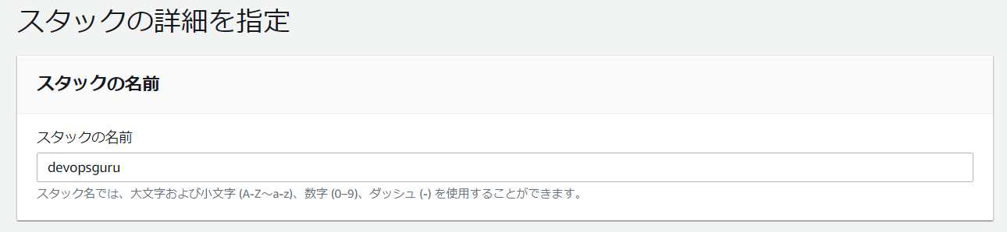

1. IAM関連の注意喚起にチェックをつけて[スタックの作成]をおします

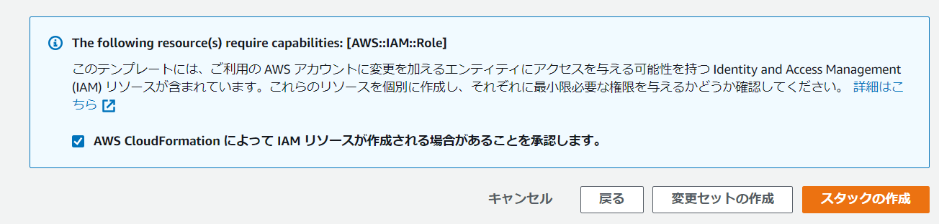

1. 5分程度まちます。左のペインが以下のように、緑文字で[CREATE_COMPLETE]と表示されれば作成完了です。

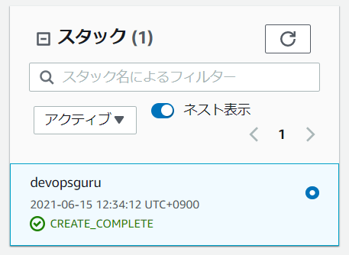

1. [出力]タブから[ListRestApiEndpointMonitorOper]の値をコピーしてブラウザでアクセスします。[] と表示されればOKです。
2. DynamoDBの画面に移動します
3. 左ペインの[テーブル]をクリックするとテーブルが1個作成されていることがわかります

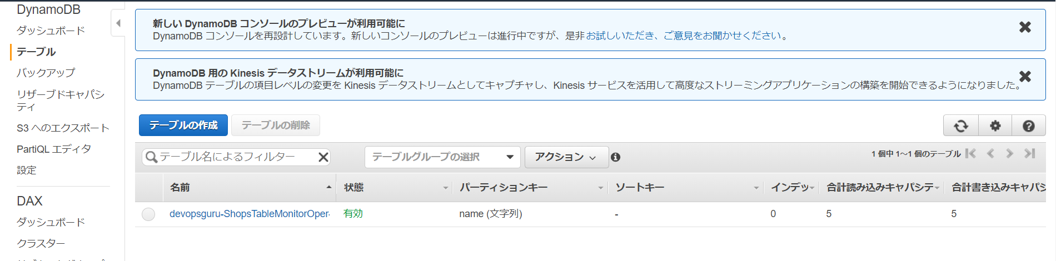

1. テーブルをクリックし、[項目]のタブを開きます
2. [項目の作成]をおして、何かデータを書き込み[保存]をおします

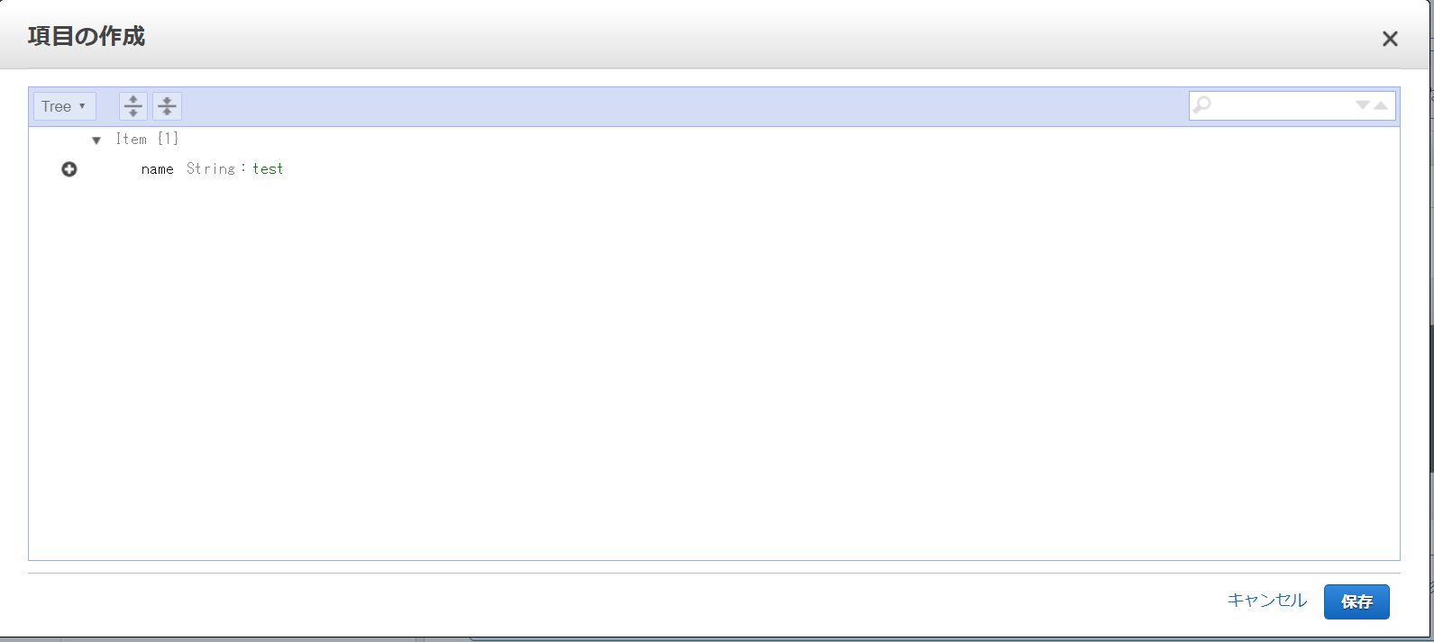

1. 同じ手順を2～3回、異なる値を書き込むために行います。値はなんでもOKです

以下のような画面になりますので、再度ブラウザから同じURLにアクセスして値が出力されるかを確認しておきます。

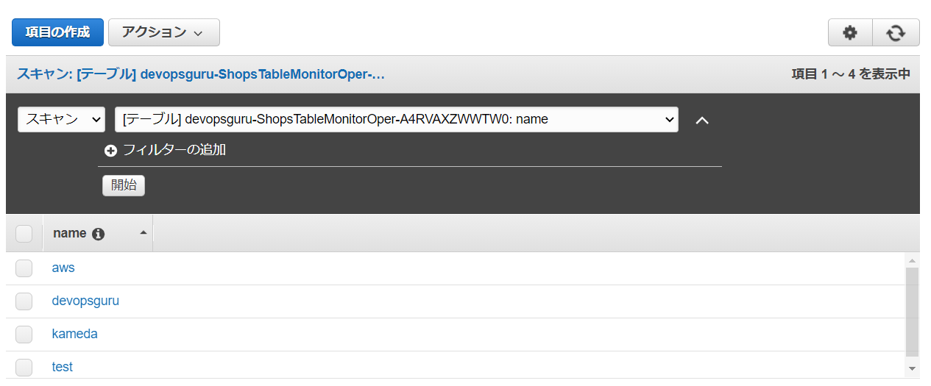

1. 続いて[キャパシティ]のタブをクリックします

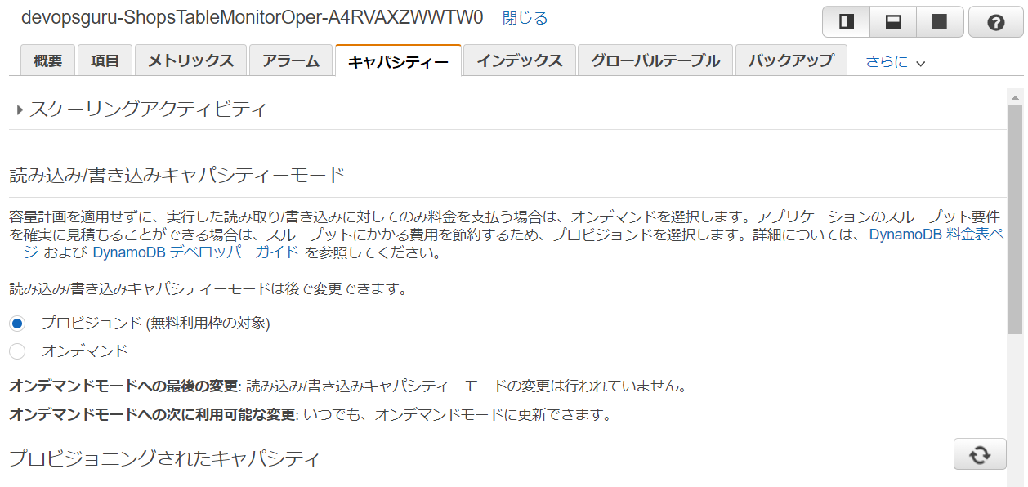

1. 読み込みキャパシティユニット、を1に設定して[保存]をおします。後ほど意図的にプロビジョニングされたキャパシティを超える読み込みを発生させDynamoDBでエラーを発生させるための手順です。

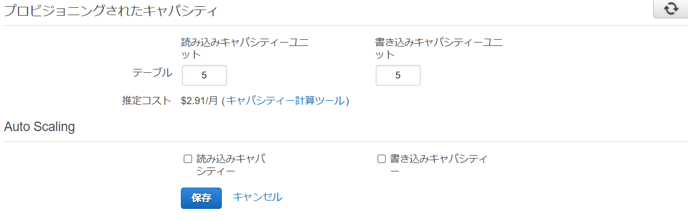

**[DevOps Guruの有効化]**

ここからDevOps Guruを有効化し監視をかいしさせます

1. DevOps Guruの画面に移動します

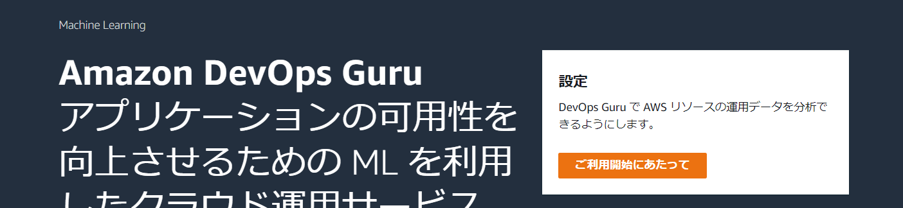

1. [ご利用開始にあたって]をおします
2. [Amazon DevOps Guru 分析カバレッジ]で[後で選択]を選び、[有効化]をおします

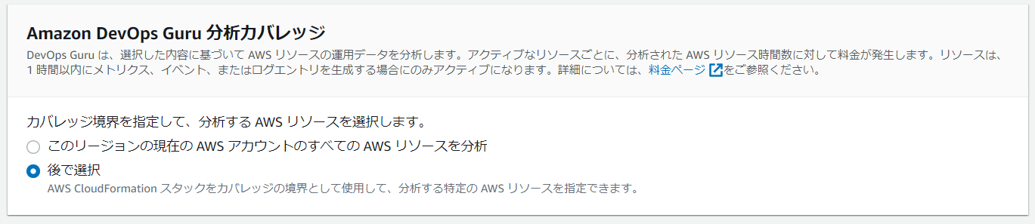

1. 画面左ペインから[設定]をクリックします

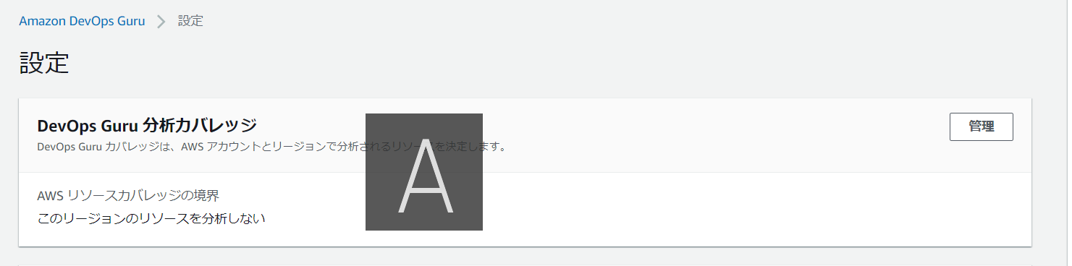

1. [管理]をおします

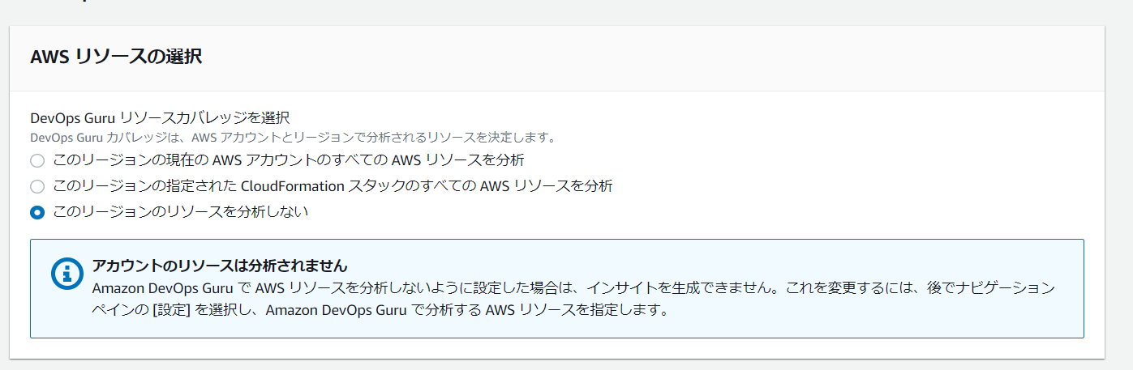

1. [このリージョンの指定された CloudFormation スタックのすべての AWS リソースを分析]を選び、今日作成したCloudFormationスタックを選び、[保存]をおします

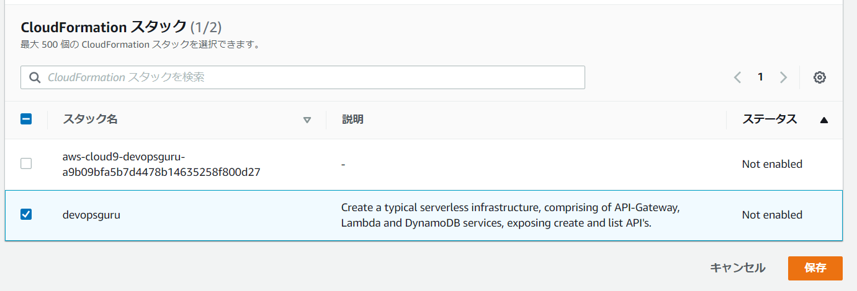

1. ダイアログがでてくるので[確認]をおします。以下のようにスタックがDevOps Guruの監視対象となりました。

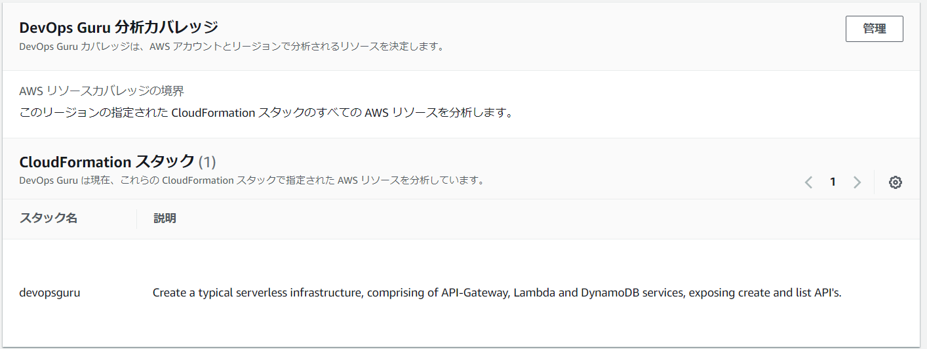

**[ベースラインの構築]**

DevOps Guruは機械学習により異常を検出する仕組みとなっておるため、監視が有効化されてから、ベースライン（正常状態のメトリクス）の構築まで2時間まちます。

**つぎのStepは必ず2時間待ってから行ってください。**ハンズオンイベントの場合は講師がデモをしますのでそちらをご覧ください

1. Cloud9に画面に遷移します。本ハンズオンでは異なるリージョンでも特別な設定不要で動作しますので、すでにCloud9環境をお持ちの方はそちらを使ってください

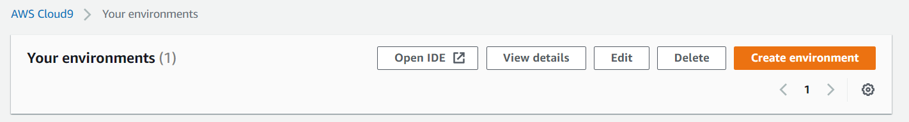

1. [Create environment]をおします
2. 適当な名前をつけて、[Next Step]をおします

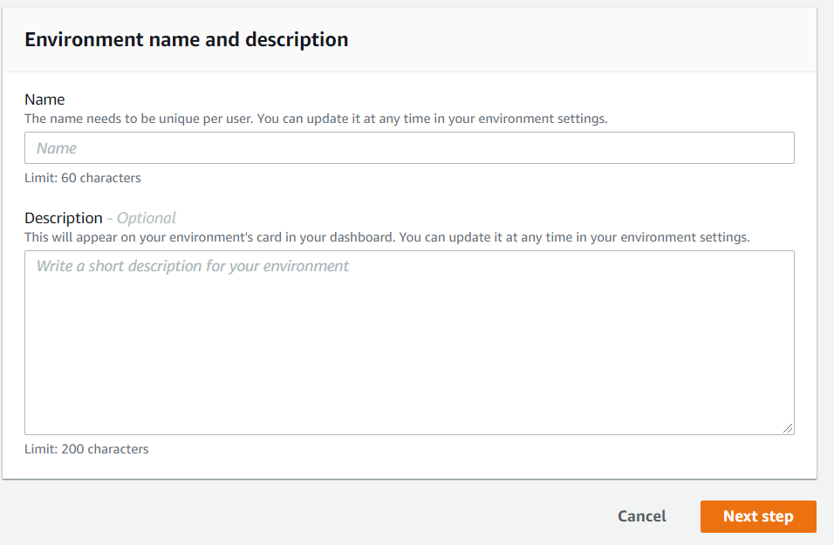

1. 次の画面では、全てデフォルトで[Next Step]をおします。作業中のリージョンにデフォルトVPCが存在しない場合は、[Network Settings]からVPC/PublicSubnetを指定してください

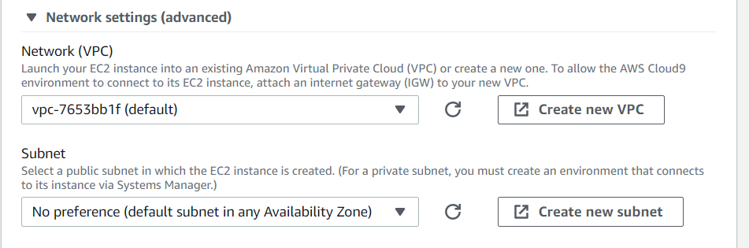

1. [Create environment]をおします
2. 起動の間数分間まちます

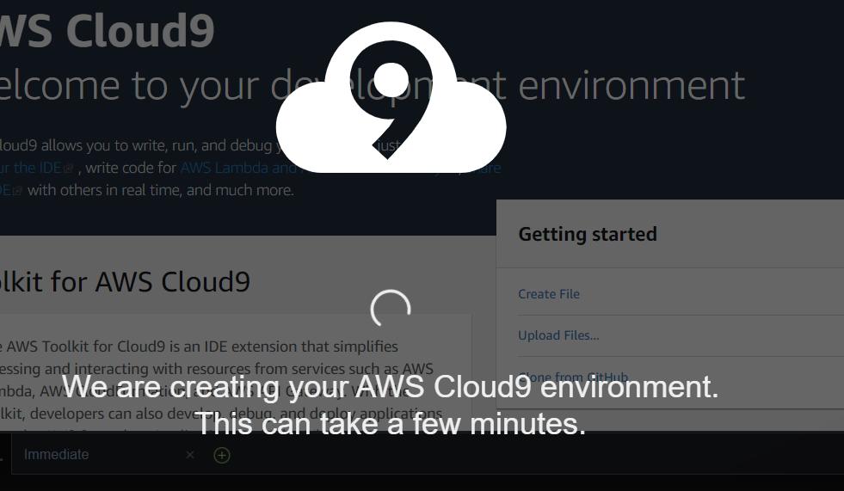

1. 起動するとターミナルがつかえるようになります

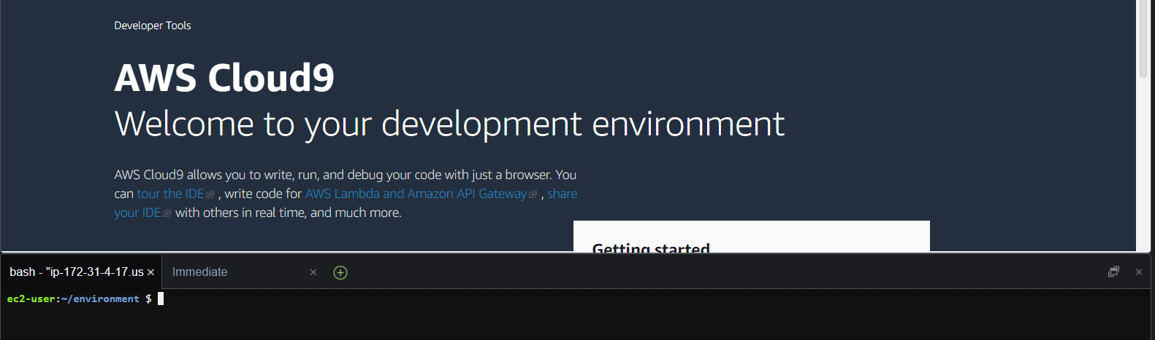

1. File → New File で新しいファイルを開き、[sendAPIRequest.py]の中身をコピペします

https://<API-ID>.execute-api.<REGION>.amazonaws.com/prod/

を先程コピペしたURL（ブラウザでアクセスしたURL）に置換します。

忘れた方はCloudFormationの出力タブから確認できます

1. test.py でファイルを保存します。（タブの右上の丸い部分をクリック）
2. 画面下部のターミナルで以下を実行します

pip install requests

python test.py

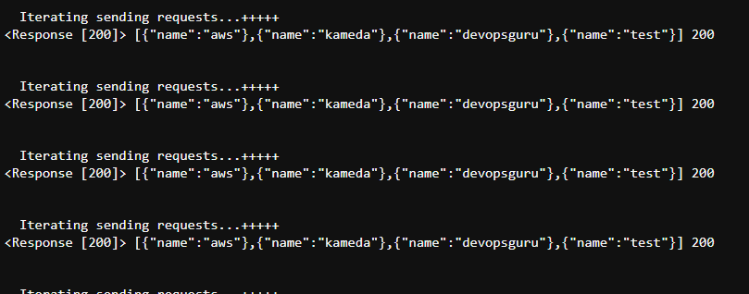

DynamoDBへのデータ読み込みが行われています。このスクリプトでは停止するまで読み込みが行われ続けます

1. より明確にエラーを発生させるため、Terminalをもう5つ開いて同じスクリプトを6重で同時実行させてください
2. 10分程度まつとDevOpsGuruが異常を検知しはじめます

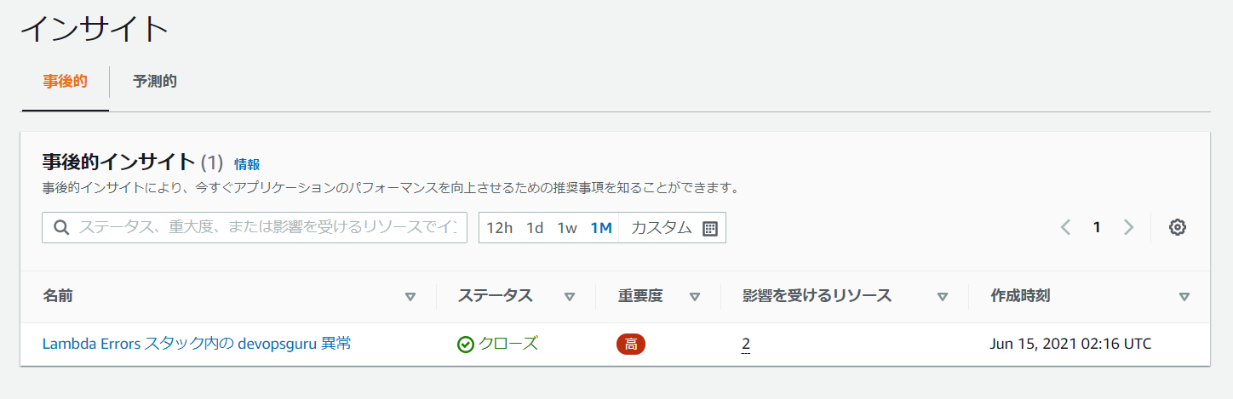

インサイトには2種類のインサイトが存在しています

事後的インサイト：実際に発生した問題

（5xxエラーなど。ベースライン構築期間に5xxエラーが定期的に発生する場合、それは正常とみなされます）

予測的インサイト：これから発生が予測される問題

（ストレージのキャパシティ、ユーザーリクエスト増等）

おつかれさまでした！

以下を削除してください

CFnスタック２つ：Serverless環境、Cloud9環境

DevOpsGuruの[設定]→[DevOps Guru 分析カバレッジ]から

[このリージョンのリソースを分析しない]を選択